# 公共js文档

Js文件 custom.pro.js

压缩文件 custom.pro.min.js

## 使用方法

主类为$zhong 使用方法库案例 $zhong.pop_off()

### 表单相关

|  |  |  |  |
| --- | --- | --- | --- |
| 方法名 | 参数 | 返回 | 说明 |
| wly_select_function | 无 | 无 | Select组件运行  常于自动生成组件后运行 |
| bind_calendar | 无 | 无 | 日历组件运行  常于自动生成组件后运行 |
| wly_checkbox_function | 无 | 无 | Checkbox组件运行  常于自动生成组件后运行 |
| wly_radio_function | 无 | 无 | radio组件运行  常于自动生成组件后运行 |
| infornmation_alert | (type,name,text)  Type:提示类型  error,warning,correct  name:对象name  text:提示文字 | 无 | 表单组件提示  常用于提示用户输入是否正确  在form.input_row结构中任何有name属性的组件都可以使用 |
| remove_infornmation_alert | (name)  name:对象name | 无 | 表单组件取消提示  在form.input_row结构中任何有name属性的组件都可以使用 |

### 验证码相关

|  |  |  |  |
| --- | --- | --- | --- |
| reverseTime | Num  倒计时秒数 | 无 | 验证码秒数倒计时 |
| enable_yzm | 无 | 无 | 开启验证码按钮功能 |
| click_yzm | (fun,fun_error,time)  Fun 绑定事件  fun_error验证码功能关闭时的事件  time倒计时秒数  默认为60秒 | 无 | 绑定验证码事件 |
| lock_yzm | Fun  绑定事件 可以为空 | 无 | 锁定验证码  并执行某些事件 |
| checkRePassWord | (Val1,val2)  Val1:字符串  Val2:字符串 | True  False | 判断重复密码是否不一致 |
| checkEmail | val  字符串 | True  False | 判断格式  邮箱 |

### 检查输入值

|  |  |  |  |
| --- | --- | --- | --- |
| checkUserName_phone | val  字符串 | True  False | 判断格式  手机号 |
| checkPassWord_register | val  字符串 | True  False | 判断格式  注册密码  6-20位数字和字母组合 |
| checkPassWord | val  字符串 | True  False | 判断格式  只负责是否为空  不建议使用 |
| checkIdcode | val  字符串 | True  False | 判断格式  只负责是否为空  不建议使用 |
| checkRePassWord | (Val1,val2)  Val1:字符串  Val2:字符串 | True  False | 判断重复密码是否不一致 |
| checkEmail | val  字符串 | True  False | 判断格式  邮箱 |

### 弹窗相关

|  |  |  |  |
| --- | --- | --- | --- |
| openExt | Obj jq对象 | 无 | 旧版弹窗-开启  可以开启已有的弹窗html  不建议使用 |
| closeExt | Obj jq对象 | 无 | 旧版弹窗-关闭  可以关闭已有的弹窗html  不建议使用 |
| check_bgcover | 无 | 无 | 查看是否存在弹窗遮罩  没有的话自动加入 |
| pop_open | Obj jq对象 | 无 | 新版开启弹窗 |
| pop_close | Obj jq对象 | 无 | 新版弹窗-关闭 |
| pop_estate | Obj 配置参数  默认配置  title:"提示" 弹窗标题  style:1,  类型 1警告2通过3失败4等待5 安全  subtitle:undefined, 副标题 content:undefined, 内容 submit:undefined, 按钮内容 submit_link:"#", 按钮链接 submit_link_function:function(){},  按钮方法 sub_submit:undefined,  副按钮内容 sub_submit_link:"#", 副按钮链接 close_button:true,  是否有关闭按钮 close_button_function:function(){},  关闭按钮方法 默认关闭弹窗 bg_cover_function:function(){  zhong._tool.pop_close(  $(".pop_estate")  )  遮罩点击方法默认关闭所有弹窗  } | 无 | 状态弹窗  纯自动生成  需要配置  Bgcover自动生成  无需运行check_bgcover  Demo:  $zhong.pop_estate(  {title:"demo"}  ) |
| pop_iframe | Obj 配置参数  默认配置  title:"提示" 弹窗标题  src:"#" , iframe地址  width:545, 弹窗总宽度  height:518, 弹窗总高度  close_button:true, 是否有关闭按钮  scroll:false, iframe是否支持滚动条 close_button_function:function(){},  关闭按钮方法 默认关闭弹窗 bg_cover_function:function(){  zhong._tool.pop_close($(".pop_iframe"));  }  遮罩点击方法默认关闭所有弹窗 | 无 | iframe弹窗  纯自动生成  需要配置  Bgcover自动生成  无需运行check_bgcover  Demo:  $zhong. pop_iframe (  {title:"demo",  src:”http://localhost”  }  ) |

### 其他常用方法

|  |  |  |  |
| --- | --- | --- | --- |
| time_detected | (start,end)  Start 起始时间戳  end 结束时间戳 | True  False | 是否在指定时间范围内 |
| wlyscrollTo | Obj jq对象 | 无 | 可以让页面滚动到指定元素处 |
| loading_style1 | Obj jq对象 | 无 | 在指定容器内结尾生成loading状态 |
| loading_style2 | 无 | 无 | 生成全屏loading状态 |
| animate_height_on | Obj jq对象 | 无 | 动画 展开高度  指定hight为0的元素展开高度 |
| animate_height_off | Obj jq对象 | 无 | 指定元素 高度变为0 |

# 截图插件

## 使用方法

先引用jquery.image_capture.min.js 方法类为wly_image_capture

使用范例

wly_image_capture._set_i_c_option({

image_capture_window_width:300,

image_capture_window_height:300

});

### 方法

|  |  |  |  |  |
| --- | --- | --- | --- | --- |
| 方法 | 参数 | 解释 | 返回 | 作用 |
| set_i_c_option | image_capture_window_width  image_capture_window_height  image_capture_obj  spot_width  spot_height  demo:[{obj:[],width:num}] | 图片容器宽度  图片容器高度  图片容器jq对象  截取框宽度  截取框高度  示例图容器 jq对象数组  demo[].obj  jq对象  demo[].width  示例宽度 | 无 | 初始化截取功能  截取框设定需要基于所需截取的 |
| image_setting | (file,width,height)  file  width  height | 文件路径  图片实际宽度  图片实际高度 | 无 | 初始过后使用  用于载入被截取图片 |
| return_para | 无 | 无 | Obj  {  width: num,  height: num, postion_top: num,  postion_left: num,  frame_width: num,  frame_height: num  }  width:  图片容器中图片宽度  height:  图片容器中图片高度  postion_top:  截取框离上方位置  postion_left:  截取框离左边位置  frame_width:  截取框宽度  frame_height: 98  截取框高度  如案例所示:图1 | 初始过后以及图片载入后可以使用  用于返回截图信息  需要在服务器换算后得到图片 |

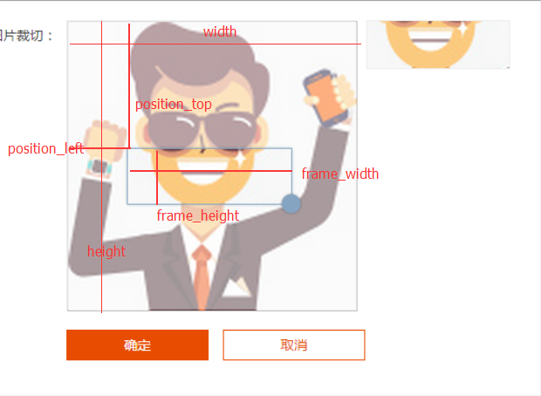

图一

# 分页器插件

## 使用方法

推荐使用方式

$(".pager .pager_inner").wly_pager_bulder(

{

pager_length:Math.ceil(7/2), 数字7代表数据库能得到的所有数量

2代表每页显示几条

pager_per_length:4, 一次显示多少分页器链接推荐固定数量 无需更改

pager_percent:4 当前第几页

}

)

每次ajax调回数据以及页面刚载入后使用 注意插件中并不包含ajax相关功能

<div class="pager">

<div class="pager_inner">

</div>

<div class="pager_animate">

</div>

</div>

使用分页器的Html中必须保留以上结构